УПРАВЛЕНИЕ ГРАЖДАНСКОЙ ЗАЩИТЫ
АМУРСКОГО МУНИЦИПАЛЬНОГО РАЙОНА


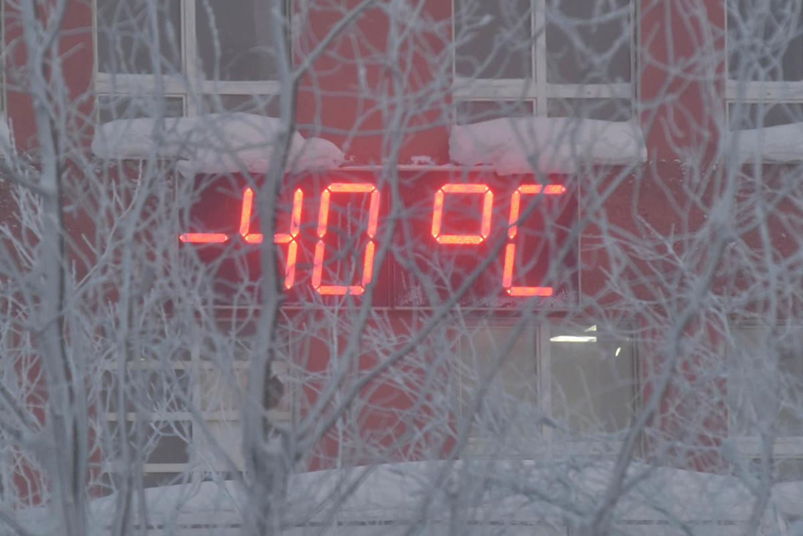
ПАМЯТКА

В период с 19 по 25 января 2023 года в южных и центральных районах Хабаровского края ожидается аномально холодная погода (среднесуточная температура воздуха ожидается на 7-10°С ниже нормы).

Экстремальные морозы: как легче перенести холода и правильно одеваться
Мы давно живем в таком регионе и переносим морозы спокойно. Единственное, что рекомендуют специалисты - это одеваться по погоде и носить термобелье. Оно помогает не потеть, когда вы находитесь в транспорте. Также лучше носить многослойную одежду.
Люди по-разному переносят холода. И если вы, например, боитесь сильных морозов, то лучше в такую погоду не ходить кататься на лыжах или на коньках.
Чтобы снизить нагрузку на организм во время холодов, следует избегать резких перепадов температур. Выходить из теплого помещения на улицу не резко, а постепенно. После того как вы вышли из квартиры, рекомендуется какое-то время постоять в прохладном подъезде. Это предотвратит опасные спазмы бронхов и сосудов, которые в худшем случае могут вызвать инфаркт.
У многих людей на морозе могут возникнуть чувство дискомфорта, ощущение нехватки воздуха и одышка. Чтобы облегчить состояние, эксперт рекомендует сделать несколько глубоких вдохов и выдохов, затем сильно сжать кулаки, подержать их так несколько секунд, а потом расслабить.
Замерзание - это общая реакция организма воздействие холода, проявляющаяся снижением температуры тела, с угнетением всех жизненных функция, вплоть до умирания.
После пребывания на морозе нельзя сразу лезть в горячую ванну. Резкий перепад температур очень вреден для организма. Вместо этого необходимо переодеться в теплую сухую одежду, надеть шерстяные носки и выпить чашку горячего чая или какао.
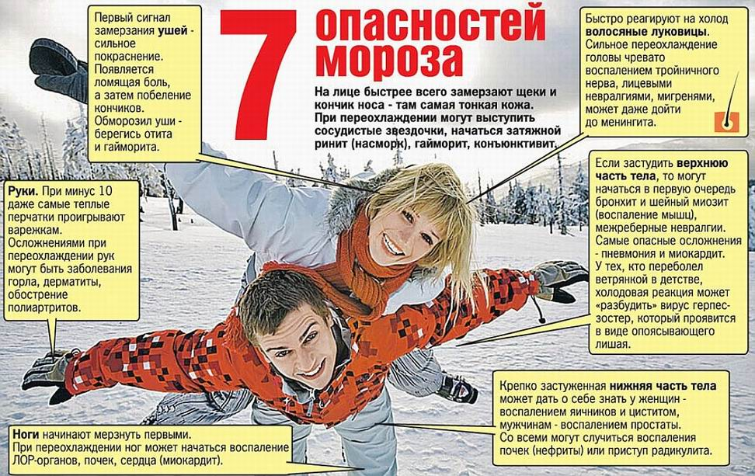
При первых признаках обморожения ни в коем случае нельзя растирать пораженное место снегом или поливать горячей водой. Это может разрушить мелкие кровеносные сосуды. Специалисты рекомендуют наложить сухую повязку и согревать организм изнутри – пить сладкий и теплый чай. А вот согреваться коньяком или ликером эксперты не советуют: алкоголь создает лишнюю нагрузку на сердце.

Берегите себя и своих близких!

Пресс – центр «Служба спасения 112»

